Конспект урока математики в 5 классе.
- Тема: Понятие обыкновенной дроби.
Цели:
- Личностные: формировать интерес к изучению темы и желание применить приобретенные знания и умения, умение объективно оценивать труд одноклассников и одноклассниц.
- Метапредметные: формировать умение видеть математическую задачу в контексте проблемной ситуации, в окружающей жизни.
- Предметные: познакомить ребят с обыкновенными дробями.
Планируемые образовательные результаты:
- Предметные: знать, что такое «доли», что показывает числитель дроби, знаменатель дроби; начать формирование умения решать задачи, содержание дроби.
- Личностные: уметь осуществлять самооценку на основе критерия успешности учебной деятельности.
- Метапредметные:
- Регулятивные – уметь определять и формулировать цель на уроке с помощью учителя; проговаривать последовательность действий на уроке; работать по коллективно составленному плану; вносить необходимые коррективы в действие после его завершения на основе его оценки и учета характера сделанных ошибок; высказывать своё предположение.
- Коммуникативные – уметь оформлять свои мысли в устной форме; слушать и понимать речь других; совместно договариваться о правилах поведения и общения в школе и следовать им.
- Познавательные - умения ориентироваться в своей системе знаний (отличать новое от уже известного с помощью учителя); добывать новые знания (находить ответы на вопросы, используя учебный текст учебника, свой жизненный опыт и информацию, полученную на уроке); уметь извлекать из математических текстов необходимую информацию.
Основные понятия: доля, дробь, числитель, знаменатель.
Ресурсы:
- Учебник «Математика. 5 класс» (автор Мерзляк А.Г.);
- Презентация «Доли. Обыкновенные дроби»;
Организация пространства: фронтальная, индивидуальная.
Тип урока: урок открытия нового знания.
Методы:

По источникам знаний: словесные, наглядные;

По степени взаимодействия учитель-ученик: эвристическая беседа;

Относительно дидактических задач: подготовка к восприятию;

Относительно характера познавательной деятельности: репродуктивный, частично-поисковый.
Оборудование урока:
- Компьютер, экран, доли, карточки, учебник.

Ход урока
1.Организация начала урока.
Эмоциональный настрой на урок.
Ну-ка, проверь дружок,
Ты готов начать урок?
Всё ль на месте,
Всё ль в порядке,
Ручка, книжка и тетрадка?
Все ли правильно сидят?
Все ль внимательно глядят?
Каждый хочет получать
Только лишь оценку пять.
Обучающиеся садятся на свои места, включаются в деловой ритм урока.
2.Актуализация знаний.
- Маша пришла после школы домой. На столе лежала записка от мамы: «Маша, сходи в магазин и купи 1 пакет сока, десяток яиц, 1 булку Бородинского хлеба, 1 батон и 1 килограмм колбасы. Половинку Бородинского хлеба порежь на сухарики, а четвертинку 1 килограмма колбасы, на салат.
- Маша задумалась: «А четвертинка палки колбасы – это сколько? А половинка хлеба – это сколько?» Так задумавшись она шла по двору. По дороге встретила Петю. И обратилась к нему с вопросами:
- что такое половинка?
-что такое четвертинка килограмма?
Петя предложил отгадать ей ребус. Это и поможет нам понять, что такое половинка хлеба и четвертинка килограмма колбасы. – сказал Петя.
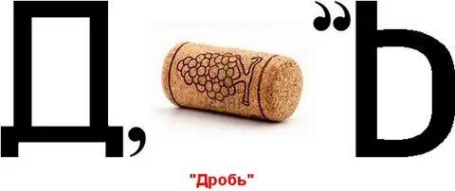

Какое слово мы получили?
-Дробь.
-А кто знает значение слова дробь? (ответы детей)
- Вы правы, у слова дробь много значений. И кроме тех, о которых вы сказали, есть еще одно, которое связано с математикой.
3.Изучение нового материала.
Перед вами лежат круги.
Разделите круг на две равные части.
-какую часть от круга составляет одна часть? 1/2
Разделите каждую полученную часть еще пополам.
-какую часть от всего круга, составляет одна часть?
-какую часть от круга составляют две части?
-какую часть от круга составляют три части?
-какую часть от круга составляют 4 части?

А что такое доля?
Доля – каждая из равных частей единицы.

Как записывается доля?

Так как круг разрезали на 6 равных частей, значит его разделили на 6 долей и каждый получил «одну шестую» долю круга, или, короче «одну шестую круга».

Для записи любой доли используют горизонтальную чёрточку. Её называют дробной чертой.
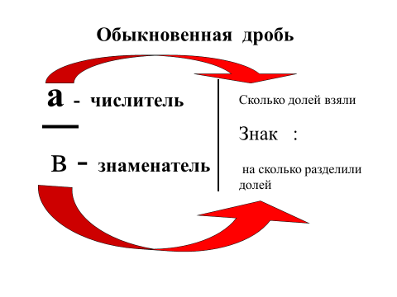
Что показывают числитель и знаменатель дроби?
Знаменатель показывает, на сколько долей делят, а числитель – сколько таких долей взято.
Прочитайте дроби. Что показывает числитель и знаменатель каждой дроби?
$\frac{12}{13}$,$\frac{6}{10}$, $\frac{5}{8}$,$\frac{9}{25}$.
Возьмем в руки яблоко и разрежем его пополам. Какую часть яблока будет составлять одна часть?
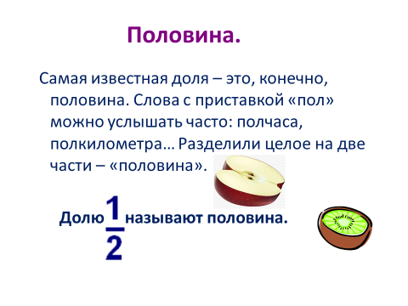

А если разрежем яблоко на три равные части, какую часть яблока будет составлять одна часть?
Название доли зависит от того на сколько равных частей разделили единицу. Разделили на три части – «треть».
Долю $\frac{1}{3}$ называют «треть».
Если целое разделили на 4 части, то получается $\frac{1}{4}$ или по другому говорят- «четверть».

А если разделить на пять частей, то что ли «пятерть», на шесть – «шестерть?(Варианты ответов учащихся)
Таких смешных слов в русском языке нет. Чтобы назвать доли пользуются словами «пятая», «шестая»
Много с числами хлопот,
Уж такой они народ.
Ну а если встанут в ряд,
То с тобой заговорят.
Ты внимательно смотри
И эти дроби все прочти.
$\frac{5}{7, }$ $\frac{3}{17}$, $\frac{13}{45}$, $\frac{24}{107}$, $\frac{64}{78}$.
Назовите числитель и знаменатель каждой дроби.
4.Физминутка.
А ТЕПЕРЬ, РЕБЯТА, ВСТАЛИ!
БЫСТРО РУКИ ВВЕРХ ПОДНЯЛИ,
В СТОРОНЫ, ВПЕРЕД, НАЗАД,
ПОВЕРНУЛИСЬ ВПРАВО, ВЛЕВО,
ТИХО СЕЛИ, ВНОВЬ ЗА ДЕЛО.
5.Первичное закрепление.
Определение места обыкновенной дроби на числовом луче.
Начертим чиловой луч.
С какого числа начинается отсчет на числовом луче?
Далее, что мы должны определить на единичном луче? ( длину единичного отрезка)
Разбейте числовой луч на равные отрезки, длина которых равна шести клеткам.

Отметьте на числовом луче дроби $\frac{1}{6}$,$\frac{1}{3}$,$\frac{1}{2}$,$\frac{2}{3}$,$\frac{5}{6}$.
6.Работа с задачами.
А теперь вернемся к задаче, которую задала ей мама.
-Как Маше узнать, чему равна четвертинка килограмма колбасы?
-Что нужно сначала сделать? (Перевести килограмм в граммы 1кг=1000гр)
- Как найти $\frac{1}{4}$ часть от килограмма?
1000:4*1=250(гр)

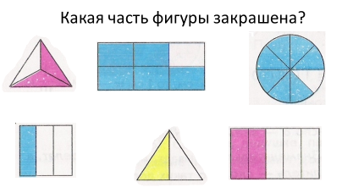
Задача.1
Расстояние между городами равно 180километров. Турист проехал $\frac{5}{9}$ всего пути. Сколько километров проехал турист?
Решение.
180:9*5=100(км)

Задача.2
Найдите $\frac{1}{6}$, $\frac{5}{6}$ частей нити, длина которой 72 см.
Решение.
72:6*1=12(см)
72:6*5=60(см)
Задача.3
Жили у бабуси 40 гусей. $\frac{3}{8}$ из них были белые, остальные серые. Сколько белых гусей было у бабуси и сколько серых?
Решение.
40:8*3=15(г) белых
40-15=25(г) серых
Проверь себя!
1в.
В парке росли липы и ели. Причем, ели имеют высоту 12 метров, а липы составляют ¼ часть ели. Какова высота липы?

2в.
Высота березы 3 м и она составляет 1/3 часть сосны. Какова высота сосны?

7.Рефлексия.
- На последующих уроках вы ещё очень многое узнаете про дроби, научитесь их складывать, вычитать, умножать и делить. А сегодня я бы хотела урок закончить притчей: (слайд)
Шел мудрец, а навстречу ему три человека, которые везли под горячим солнцем тележки с камнями для строительства. Мудрец остановился и задал вопрос каждому. У первого спросил: «А что ты делал целый день?». И тот с ухмылкой ответил, что целый день возил проклятые камни. У второго мудрец спросил: «А что ты делал целый день?», и тот ответил: «А я добросовестно выполнил свою работу». А третий улыбнулся, его лицо засветилось радостью и удовольствием: «А я принимал участие в строительстве храма!»
- Ребята! Давайте мы попробуем с вами оценить каждый свою работу за урок.
- Кто работал как первый человек?
- Кто работал добросовестно?
- Кто принимал участие в строительстве храма своих знаний?
Домашнее задание.

